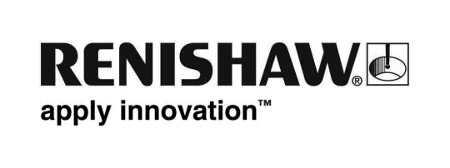
15 avril 2011
Diffusion immédiate

Renishaw acquiert MTT Investments Limited

Renishaw plc, la multinationale de technologies industrielles vient d'acquérir l'intégralité du capital social de MTT Investments Limited et de sa succursale, MTT Technologies Limited (MTT). Implantée à Stone dans le comté de Staffordshire (Royaume-Uni), cette entreprise conçoit, développe et construit des systèmes de production additive et de prototypages rapides comportant des machines et des procédés de fusion par laser, de moulage de métaux et de moulage sous vide.

À propos de l'accord signé le 8 avril, Sir David McMurtry, Président-Directeur général de Renishaw (photo à droite), a déclaré « MTT possède une gamme de technologies intéressantes, entre autres des équipements de fusion sélective par laser (SLM) dont le marché principal est actuellement celui des appareils pour la médecine et l'aérospatiale mais qui présente un potentiel d'application dans d'autres secteurs. Tous ses produits sont complémentaires des technologies et activités Renishaw existantes, et nous sommes ravis de mettre sur pied ensemble une nouvelle entreprise très intéressante. »

MTT Technologies Limited a emploie 35 personnes avec ces succursales aux États-Unis, en Italie de même qu'un bureau en France. Ses opérations seront intégrées à celles de Renishaw sous la forme d'une nouvelle division produit. Elles resteront basées dans le comté de Staffordshire.

Selon le PDG de MTT, Simon Scott (photo à droite), les deux entreprises se complettent parfaitement. « Nous sommes certains que Renishaw nous permettra de libérer le potentiel de la fusion sélective par laser afin d'affronter nos concurrents et de viser une position de force sur le marché. Renishaw a reconnu le potentiel de la technologie au travers des réussites que nous avons enregistrées jusqu'à présent avec des moyens très limités. Comme Renishaw emploie aussi la production additive pour ses propres activités commerciales, je crois que cette société a un bon niveau de confiance à la fois dans notre technologie, ainsi que dans le potentiel de nos équipes.
Fin

